实训内容：简单卡通网站的练习
实训步骤：1、打开DW软件，创建个人的本地站点。选择菜单栏“站点”—“新建站点”，在弹出的对话框中输入站点的名字，如“mysite”，选择保存路径为D：/mysite
2、将共享的网站案例中的images文件夹拷贝到mysite站点中。
3、选择“文件”—“新建”，创建HTML页
4、选择菜单栏“插入”-“表格”，插入一个三行一列的表格，并设置表格的属性
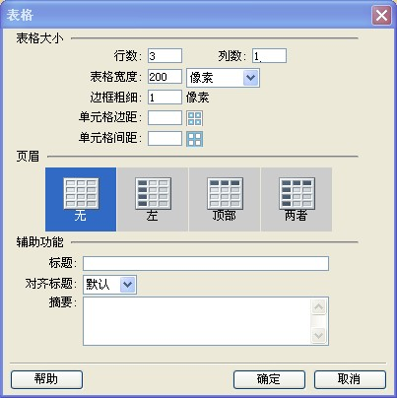

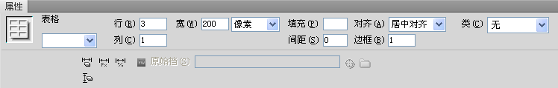

5、在第一行中输入“卡通介绍”，并选中输入的文字，在“属性”面板中设置文字的性。

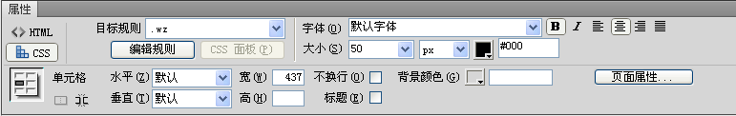

6、在第二行中插入图片，选择对应图片，设置图片的“属性”，设置“对齐”属性为“左对齐”。然后复制网页中的文字。第一张网页已经制作完成，保存网页，取名为“index.html”即可预览网页。

7、现在开始制作第二张网页，新建网页，插入一个4行4列的表格，设置表格的“属性”，居中对齐，边框为1，即可。
8、按住鼠标从第一行第一个格子拖向第一行最后一个格子，选中第一行的四个表格，然后选择“属性”面板的合并按钮。合并后输入文字“卡通图片展示”。
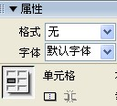

9、在第二行的四个格子中分别插入四张卡通图片，并设置图片的高度和宽度为200。在第三行的四个格子中分别输入文字。第四行同样操作。
10、保存网页为1.html.
11、下面制作两个页面间的连接，用DW软件打开第一张网页，选择文字“卡通图片欣赏”，设置“属性”中的“链接”和“目标”。预览看效果。
